Анализ
причин аварий на энергоустановках, подконтрольных органам Ростехнадзора за 2021 год

С 1 января по 31 декабря 2021 года по направлению государственного энергетического надзора произошло 29 аварий.
В соответствии с постановлением Правительства Российской Федерации от 28.10.2009 № 846 «Об утверждении правил расследования причин аварий в электроэнергетике» (далее - Правила), Ростехнадзором расследовались 26 аварий. Из них в электроустановках потребителей - 2, на тепловых электростанциях - 2, на объектах электросетевого хозяйства - 22.
В соответствии с постановлением Правительства Российской Федерации от 17.10.2015 № 1114 «О расследовании причин аварийных ситуаций
при теплоснабжении и о признании утратившими силу отдельных положений правил расследования причин аварий в электроэнергетике» Ростехнадзором расследовались 3 аварии. Из них на магистральных тепловых сетях - 2, на источнике тепловой энергии - 1.
На гидротехнических сооружениях в соответствии со ст. 11.1 Федерального закона от 21.07.1997 № 117-ФЗ «О безопасности гидротехнических сооружений» Ростехнадзором расследовались 2 аварии на земляных платинах.
За аналогичный период 2020 года произошла 21 авария (18 аварии на объекте электроэнергетики, и 2 аварии в сфере теплоснабжения и 1 авария на гидротехническом сооружении).
Таким образом, отмечается значительный рост общего количества аварий на 47 % (10 аварий) по сравнению с аналогичным периодом 2020 года.

Рисунок 1. Анализ показателей аварийности в динамике 2015-2021 гг. приведен ниже.

80
67
70
63
60
60

50

40
39
31
30
27
21
20

10

0
2015
2016
2017
2018
Годы
2019
2020
2021

Количество аварий

Рисунок 2. Распределение аварий (аварийных ситуаций), произошедших при эксплуатации электростанций, электрических сетей, тепловых установок и сетей и гидротехнических сооружений в 2021 году по федеральным округам Российской Федерации.

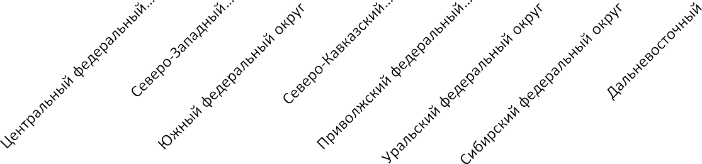
5
2020 г.
2021 г
5
5
4 4 4 4 4
3
3
3
3
3
1
1
0

Рисунок 3. Причины аварий классифицируемых по признакам за 2021 год.
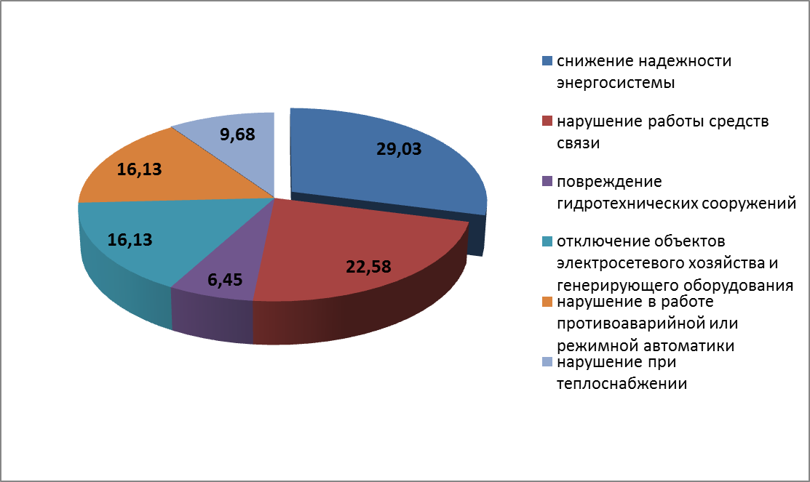

С 1 января по 31 декабря 2021 года происходили аварии, классифицируемые по следующим признакам:
8 аварий (26,0%), в результате которых произошло отключение генерирующего оборудования или объекта электросетевого хозяйства, приводящее к снижению надежности энергосистемы, включая разделение энергосистемы на части, выделение отдельных энергорайонов Российской Федерации на изолированную от Единой энергетической системы России работу (при отключении всех электрических связей с Единой энергетической системой России) (подпункт «и» пункта 4 Правил);
7 аварий (22,5%), в результате которых произошло нарушение работы средств диспетчерского и технологического управления, приводящее к прекращению связи (диспетчерской связи, передачи телеметрической информации или управляющих воздействий противоаварийной или режимной автоматики) между диспетчерским центром субъекта оперативно- диспетчерского управления в электроэнергетике, объектом электроэнергетики и (или) энергопринимающей установкой продолжительностью 1 час и более (подпункт «н» пункта 4 Правил);
5 аварии (16,0%), в результате которых произошли нарушения в работе противоаварийной или режимной автоматики, в том числе обусловленные ошибочными действиями персонала, вызвавшие отключение объекта электросетевого хозяйства (высший класс напряжения 110 кВ и выше), отключение (включение) генерирующего оборудования, суммарная мощность которого составляет 100 МВт и более, или прекращение электроснабжения потребителей электрической энергии, суммарная мощность потребления которых составляет 100 МВт и более (подпункт «л» пункта 4 Правил);
5 аварий (16,0%), в результате которой произошло отключение объектов электросетевого хозяйства (высший класс напряжения 110 кВ и выше), генерирующего оборудования мощностью 100 МВт и более на 2 и более объектах электроэнергетики, вызвавшее прекращение электроснабжения потребителей электрической энергии, суммарная мощность потребления которых составляет 100 МВт и более, продолжительностью 30 минут и более (подпункт «к» пункта 4 Правил);
1 авария (3,2%), в результате которой произошло обрушение несущих элементов технологических зданий, сооружений объекта электроэнергетики и (или) энергопринимающей установки, в том числе произошедшее вследствие взрыва или пожара, если такое обрушение привело к введению аварийного ограничения режима потребления электрической и (или) тепловой энергии (мощности) (подпункт «г» пункта 4 Правил);
3 аварийные ситуации (9,8%), при теплоснабжении (теплогенерирующие установки и сети) (Правила расследования причин аварийных ситуаций при теплоснабжении, утвержденных постановлением Правительства Российской Федерации от 17.10.2015 № 1114);
2 аварии (6,5%), в результате которой произошло повреждение гидротехнического сооружения (ст. 11.1 Федерального закона № 117-ФЗ
«О безопасности гидротехнических сооружений»).

Основными причинами аварий на электрооборудовании субъектов электроэнергетики за 12 месяцев 2021 года явились:
неисправность релейной защиты и автоматики;
износ оборудования в процессе длительной эксплуатации;
неправильная работа средств режимной и аварийной автоматики
из-за проектных ошибок, отклонений от проектов в процессе монтажа
и эксплуатации оборудования;
нарушение в работе противоаварийной или режимной автоматики, обусловленное ошибочными действиями персонала;
низкое качество технического обслуживания, приводящее к последующими отказам оборудования из-за сбоев в работе релейной защиты и автоматики, коротких замыканий, перекрытия фарфоровых изоляторов;
производственные дефекты оборудования, приводящие к механическим повреждениям, разрушениям оборудования и возможному возгоранию.

Меры по предотвращению аварийности на объектах энергетики:
- Усиления контроля за техническим состоянием средств диспетчерской связи и организации их эксплуатации;
- Повышения уровня организации производства работ по ремонту энергооборудования, а также усиление контроля за соблюдением инструктажей по охране труда;
- Повышение уровня организации производства работ на электрических установках. В том числе исключение несоблюдение сроков, невыполнения, в требуемых объемах технического обслуживания или ремонта оборудования и устройств;
- Усиление контроля за соблюдением периодичности проверки знаний персоналом требований нормативных правовых актов по охране труда при эксплуатации энергоустановок, правил переключений в электроустановках, правил технической эксплуатации электрических станций и сетей, правил технической эксплуатации электроустановок потребителей, правил работы с персоналом в организациях электроэнергетики Российской Федерации.
- Проводить разъяснительную работу с персоналом о порядке действия персонала при нарушениях нормального режима электрической части энергосистемы.
- Повышение качества проведения расследований происходящих аварий, установление причин предпосылок возникновения аварий, круга лиц, действия или бездействия которых привели к их возникновению и развитию.

